第1节 电势能和电势
年级 | 高一年级 | 学科 |  | 物理 | 主备教师 |  | 习余
课题 | 电势能和电势 （第二课时）
教学  目标 | 物理观念 |  | 掌握电势的比值定义与标量性，知晓沿电场线方向电势逐渐降低。
 | 科学思维 |  | 经历比值定义电势的过程，体会剥离检验电荷以凸显电场本身性质的抽象思维。
 | 科学探究 |  | 比较电势与电场强度的区别与联系中，提升基于现象分析归纳和定性推理的能力。
 | 科学态度  与责任 |  | 体会物理知识对电能利用和环保生产的指导价值，养成严谨求实的科学态度与安全用电意识。
教学重难点 | 教学重点：  电势的定义及其与电场线的关系。  教学难点：  电势概念的建立及其相对性的理解，电势与电场强度的区别与联系。
教学过程
教师活动 |  |  |  |  |  | 学生活动
新课讲授 一、如何表征电场能的性质？
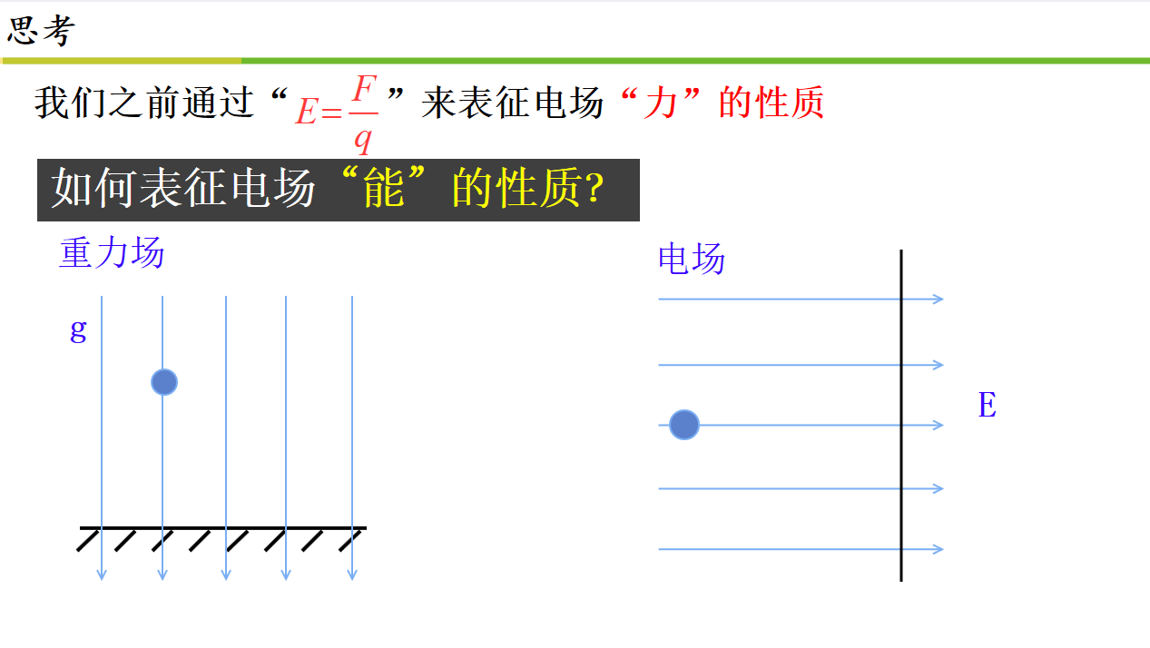
- 教师讲授：之前学电场的时候，我们玩了一个“拆分”游戏。把一个带电体受的静电力 F，拆成了 E 和 q 两部分。E 是电场本身的属性，分布在整个空间，就像一张看不见的“网”。这张网画好之后，特别方便——随便你往里面放一个带多少电荷的粒子，把它带的电量 q 往所在位置的 E 上一乘，它受的力立刻就出来了。所以电场衡量的是它对单位电荷产生力的多少。
- 现在换到能量的视角。能量概念的建立，核心是靠电场力做功。通过匀强电场的推导，我们知道一个关键结论：静电力做功的多少，只由起点和终点的位置决定，和中间走的路线无关。这个结论在一般的静电场中也成立。我们可以定一个零势能面。然后，把一个带电粒子从某个位置移动到零势能面上，这过程中静电力做的功是多少，是唯一确定的。通过功能关系，这个功，就等于带电粒子在原来位置具有的电势能。但问题来了，假如你把这个粒子的电荷量加大两倍、三倍，那移动它的时候，它受的静电力同比例变大，当移动到零势能面时，电场力做的功也按比例放大了，粒子在原来位置的电势能也按比例变大了。这说明，电势能Ep，它不单纯反映电场本身性质，它还和放进去的电荷量q 牢牢绑在一起。能不能像定义 E 那样，从能量角度，提炼出一个只属于电场本身、跟放进去的电荷无关的物理量呢？
- 这就引出了电势的定义。方法一模一样：我们把试探电荷在某点的电势能，除以它自己的电荷量。一除，就把电荷 q 的影响给剥离掉了。这个比值，就是电势。电势反映的是单位正电荷在电场中的电势能多少，它描述了将这个单位正电荷移到零势能面的难易程度（相对0势能面）。每当你放入一个新带电粒子，想知道把它从这一点移到零势能面，需要克服电场力做多少功——也就是你要衡量它移动的困难程度——只需用这一点的电势乘以粒子的电荷量就能得到，这样就避免了我们每次都要去做实验才能知道电势能是多少了。
新课讲授 二、电势概念建构
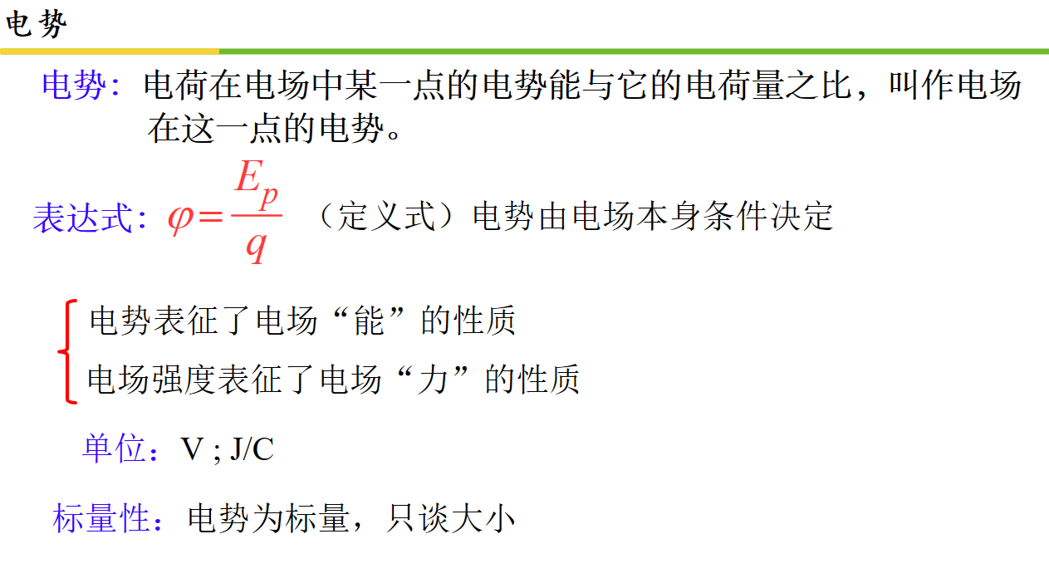
新课讲授 三、在各种情况下求解电势
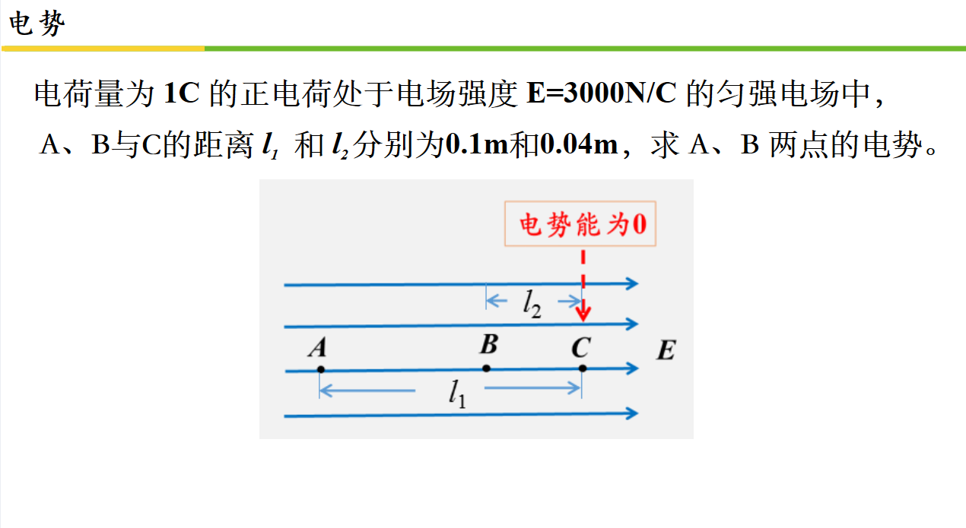
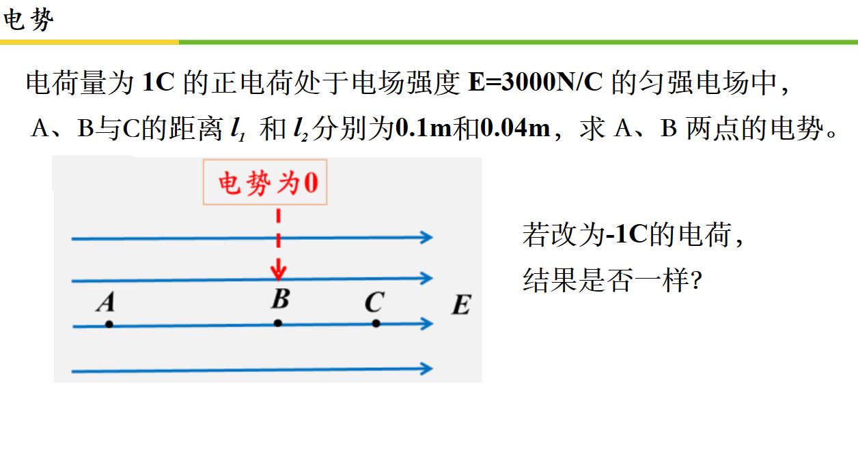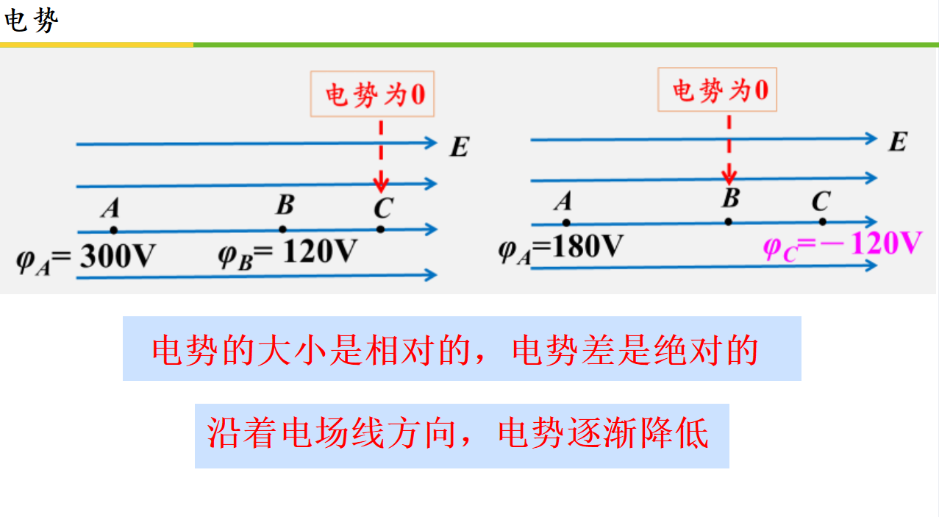
建立正确的符号观；明确到底什么时候取无穷远，什么时候取大地为势能零点。
新课讲授 四、课堂检验
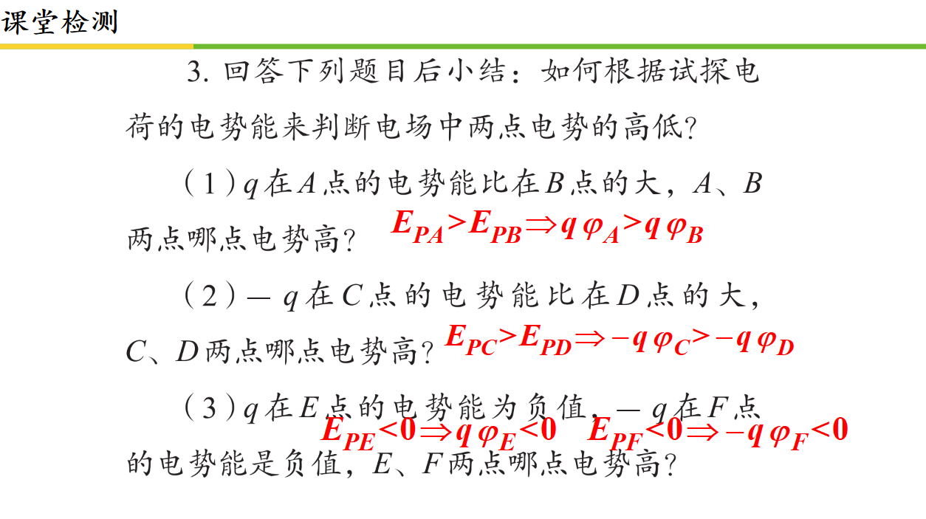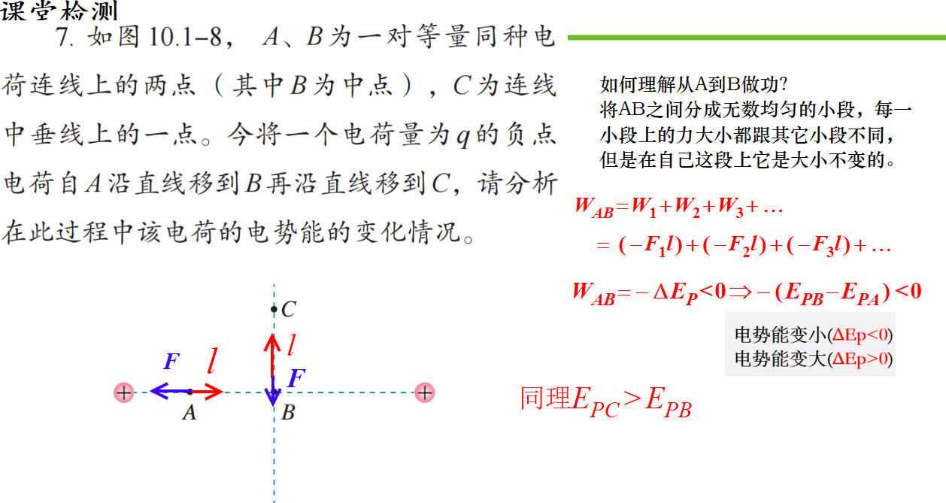
注意根据题目要求作出相应的物理描述。
板  书  设  计 | 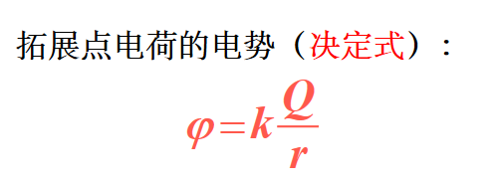  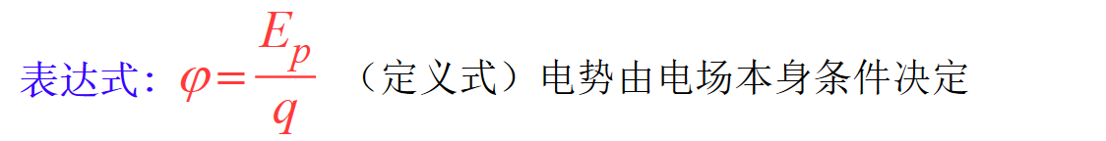  - 电势：电荷在电场中某一点的电势能与它的电荷量之比，叫作电场在这一点的电势。  - 电势表征了电场“能”的性质；电场强度表征了电场“力”的性质  - 单位：V ; J/C；电势为标量，只谈大小
课
堂
小
结

作  业  布  置 | 1. 完成同步导练本节习题。
教
学
反
思

